Муниципальное бюджетное дошкольное образовательное учреждение «детский сад №16»

ИНФОРМАЦИОННО - ТВОРЧЕСКИЙ ПРОЕКТ

**«Снеговик»**

**Составитель:**

Воспитатель МБДОУ «детский сад №16»

Шигина Наталья Сергеевна

Лысково

2021

**Участники проекта:** воспитатель, дети группы №6 (4-5 лет), родители.

**Длительность проекта:** краткосрочный (декабрь 2021).

**Тип проекта:** информационно-творческий.

**Актуальность проекта:** Пожалуй, снеговик является самым популярным зимним сказочным героем (конечно, после Деда Мороза и Снегурочки). Он встречает нас в начале зимы, помогает провести новогодние праздники и зимние каникулы. В каждом дворе, на каждом участке, и даже в каждом доме стоит свой снеговик, неповторимый, но обязательно с морковкой, головным убором и улыбкой до ушей! Дети в восторге от этого сказочного героя. Наверное, еще и потому, что его так легко воплотить в своем творчестве: нарисовать, слепить, вырезать и наклеить. Вот мы и решили подойти углубленно к вопросу изучения снеговиков. Есть много способов воплощения образа снеговика в детском творчестве: его можно слепить из пластилина или теста, нарисовать, вырезать и наклеить, сделать аппликацию из различных материалов и т.д. Поэтому у меня возникла идея через проектную деятельность рассказать и показать детям, что снеговик - это не только снежная постройка, это целое произведения народного искусства, символ, оберег.

Актуальность проекта в том, что он позволяет в условиях воспитательно –

образовательного процесса в ДОУ детям расширить, обогатить, систематизировать и творчески применять свои знания. Поддерживая стремления детей к творчеству во время проекта помогает им пережить радость открытий, побед и успеха.

**Цель:** Получение всесторонней информации о снеговиках, и воплощение их образа в творческой деятельности.

**Задачи:**

- обобщение знаний о временах года, зимних месяцах и зимних забавах,

- знакомство со свойствами снега,

- развитие навыков самостоятельной творческой деятельности,

- привитие навыков коллективного взаимодействия и индивидуальной деятельности,

- вовлекать родителей в проект,

- способствовать развитию познавательной активности, воображения, логического мышления, умению замечать изменения в природе, коммуникативных качеств,

- дать детям элементарные представления о природном объекте - воде, её превращениях в снег, в лёд,

- обогатить словарный запас детей по данной теме,

- закрепить понятия «белый», «круглый», «холодный», «шар».

*Задачи ОО в интеграции*:

*«Познавательное развитие»:*

1) Познакомить детей с историей образа снеговика.

2) Углубить и систематизировать знания о живой и неживой природе;

3) Формировать представления об окружающем мире природы в зимнее время.

*«Художественно-эстетическое развитие»:*

1) Развивать творческую активность детей;

2) Формировать умение создавать образ снеговика различными способами.

*«Социально-коммуникативное развитие»:*

1) Содействовать формированию сотрудничества в детско-родительских отношениях.

2) Формировать эмоционально-ценностное отношение к окружающему миру;

*«Речевое развитие»:*

1) Активизировать словарь детей: снегопад, снежки, снежный ком;

2) Развивать речь, мышление, любознательность, наблюдательность;

*«Физическое развитие»:*

1) Укреплять здоровье детей;

2) Прививать навыки здорового образа жизни;

3) Развивать мелкую моторику.

**Предполагаемый результат:**

1) Развитие творческих способностей дошкольников в ходе совместной практической деятельности детей с педагогом и родителями.

2) Развитие памяти детей, посредством запоминания стихотворений о снеговике.

3) Обогащение словаря по теме.

4) Формирование интереса у родителей к жизни ДОУ. Приобщение родителей к творческой работе с детьми.

5) Выставка поделок «Мои друзья – Снеговики».

6) Углубление знаний детей о сезонных изменениях в природе в зимнее время года.

**Возможные риски:**

1) Отказ родителей от участия в конкурсе поделок «Мои друзья - Снеговики».

2) Недостаточное количество снега для лепки снеговика из снега на участке детского сада.

3) Отсутствие снегопада.

**Реализация проекта**

**Подготовительный этап:**

Определение цели и задач проекта.

Составление плана основного этапа проектирования.

**Основной этап:**

|  |  |  |
| --- | --- | --- |
| *Образовательная область* | *Содержательный раздел* | *Срок реализации* |
| 1.Познавательное развитие. | ФЭМП – Выкладывание снеговика из геометрических фигур. | 1.12.2021 |
| 2.Речевое развитие. | Просмотр и обсуждение мультипликационного фильма «Снеговик –почтовик». | 8.12.2021 |
| 3.Художественно-эстетическое развитие. | Коллективная аппликация «К нам пришел Снеговичок, добрый, милый толстячок». | 10.12.2021 |
| 4.Речевое развитие. | Чтение сказки Сотникова Р.Н. «Сказка про Снеговика» | 2.12.2021 |
| 5.Познавательное развитие. | Опыт №1 «Снег и его свойства» | 3.12.2021 |
| 6.Познавательное развитие. | ФЭМП – Как снеговик снежинки считал. | 7.12.2021 |
| 7.Речевое развитие. | Пальчиковые игры: «Лепим мы Снеговика», «Маша варежку надела…», «Мы слепили снежный ком…». | ежедневно |
| 8.Художественно-эстетическое развитие. | Лепка: «Снеговик». | 9.12.2021 |
| 9.Речевое развитие. | Дыхательная гимнастика: «Снежинка», «Снегопад» | ежедневно |
| 10.Физическое развитие. | Подвижные игры: «Зимние забавы», «Ты катись, катись, снежок…», «Мы погреемся немножко». | ежедневно |
| 11.Художественно-эстетическое развитие. | Прослушивание песни «Марш снеговиков». | 13.12.2021 |
| 12.Речевое развитие. | Рассказы детей из личного опыта: «Мы слепили снежный ком...››, «Наш зимний двор». | 6.12.2021 |
| 13.Физическое развитие. | Лепка снеговика на прогулке. | 14.12.2021 |
| 14.Позновательное развитие. | Наблюдение на прогулке «Снегопад» | 20.12.2021 |
| 15.Речевое развитие. | Беседы и обсуждения: «Снеговик – лучший друг Деда Мороза». | 15.12.2021 |
| 16.Художественно-эмтетиеское развитие. | Рисование: «Снеговик – наш зимний гость». | 21.12.2021 |
| 17.Познавательное развитие. | Беседа о правилах безопасности в зимний период. | 17.12.2021 |
| 18.Речевое развитие. | Чтение сказки Андерсена Г.Х. «Снеговик». | 23.12.2021 |
| 19.Художественно-эстетическое развитие. | Аппликация: «Весёлый снеговик» (из ватных дисков). | 16.12.2021 |
| 20.Речевое развитие. | Беседы и обсуждения: «Почему Снеговик любит холод?». | 24.12.2021 |
| 21.Познавательное развитие. | Опыт №2 «Лёд и его свойства». | 28.12.2021 |
| 22.Речевое развитие. | Чтение сказки В. Сутеева «Снежные человечки». | 27.12.2021 |
| 23.Речевое развитие. | Составление рассказа про снеговика по сюжетным картинкам. | 29.12.2021 |
| 24.Работа с родителями. Совместное творчество – участие в выставке поделок «Мои друзья – Снеговики». | | 1.12.2021 – 25.12.2021 |

**Завершающий этап:**

Оформление выставки «Мои друзья – Снеговики».

Фотоотчет по проекту.

Вручение подарков для детей и грамот участникам выставки.

**Вывод:**

Проект «Снеговик» длился месяц. Во время проведения проекта дети всесторонне исследовали снег в группе в экспериментальной зоне, рассмотрели его, потрогали, понюхали, все дети с большим интересом проявляли активность при проведении опытов, делали выводы. Лепили снеговика, упражнялись в раскатывании комочков пластилина круговыми движениями, в соединении комочков вместе. В ходе проекта «Снеговик» у детей возник устойчивый интерес к творческой, познавательной деятельности; сформирован ряд навыков, дети приобрели и закрепили элементарные знания о снеге, они хорошо знают, что снег белого цвета, холодный, тает в тёплом помещении. Снег – это вода, которая замёрзла. Во время проекта дети заметно сблизились друг с другом, активизировалась речь, у детей развились наблюдательность, внимание, научились элементарному сравнению холодный – тёплый. Итоговым продуктом проекта мы представили выставку работ родителей «Снеговики ». В течение всего проекта дети с удовольствием и желанием играли в подвижные и дидактические игры, познакомились с новыми художественными произведениями о зиме, были проведены беседы, рассматривали иллюстративно-наглядный материал с изображением снеговиков. Во время экспериментальной деятельности были проведены опыты со снегом: «Снег и его свойства», в процессе чего дети узнали, что снег холодный, пушистый, белый, рассыпчатый, в тепле снег превращается в воду. Таким образом, у детей повысился познавательный интерес к экспериментам, пополнился словарный запас.

**Приложение**

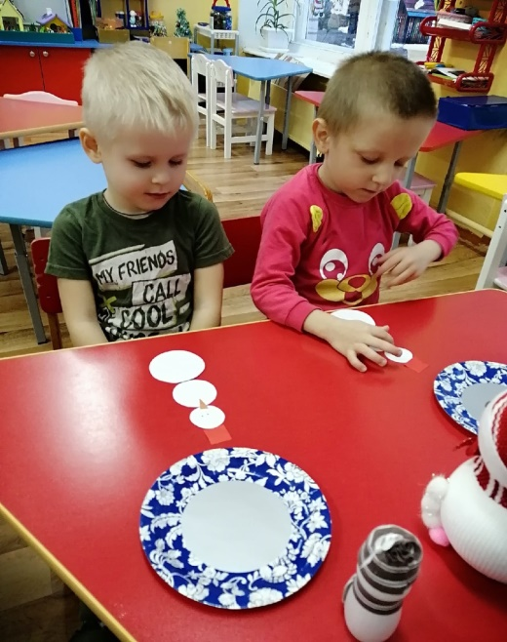 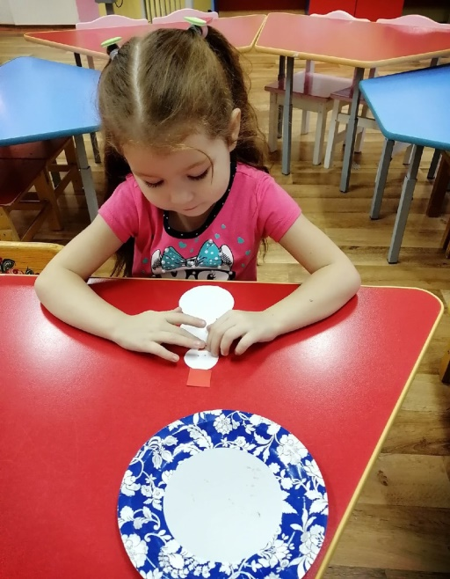

*Выкладывание снеговика из геометрических фигур.*

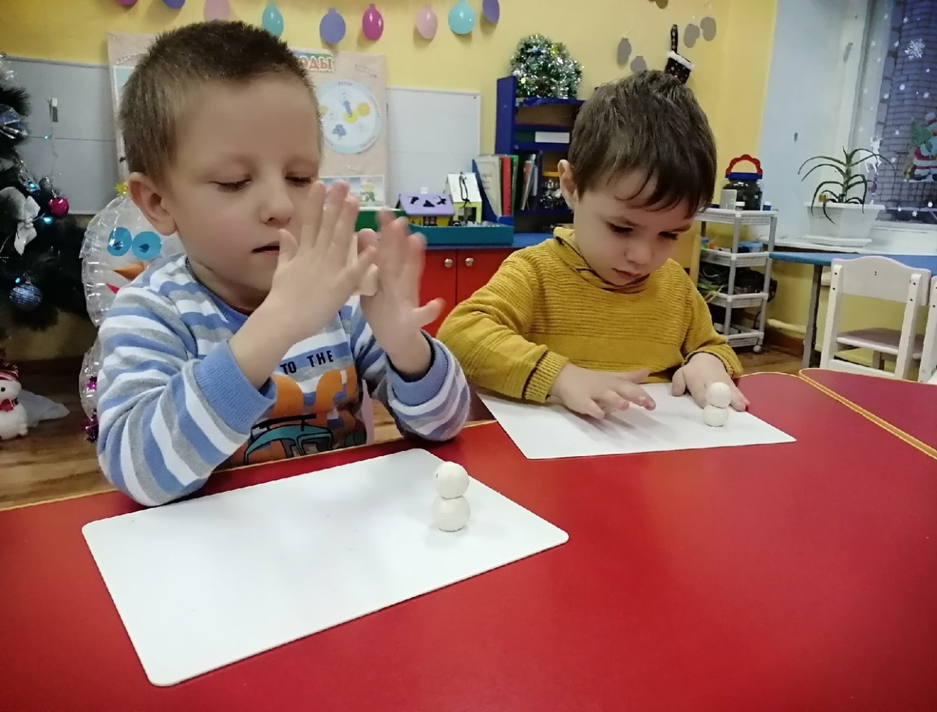

*Лепка «Снеговик»*

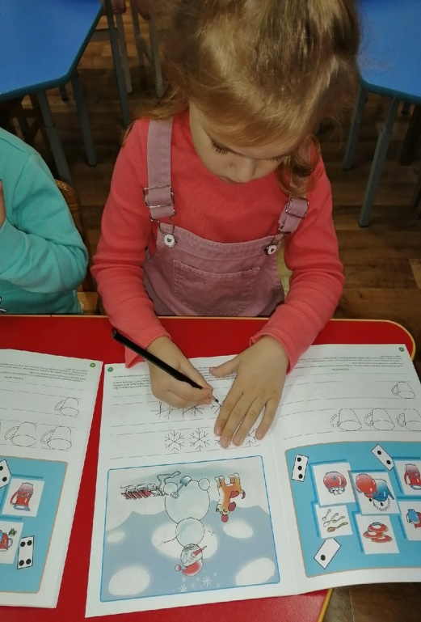 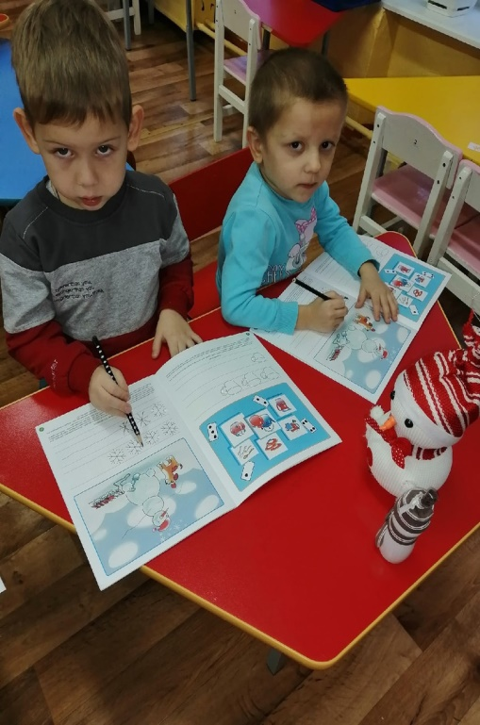

*«Как Снеговик снежинки считал»*

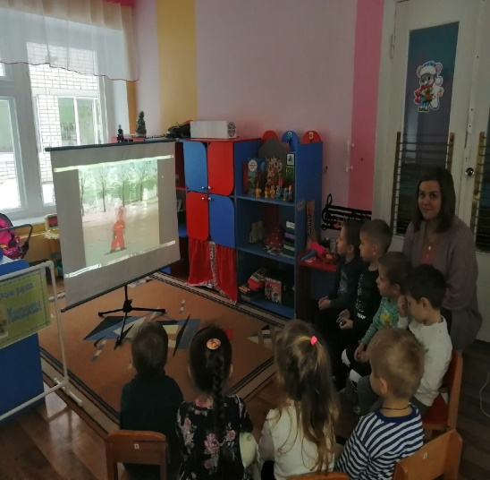  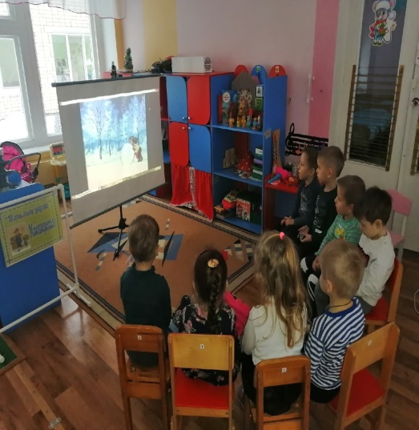

*Просмотр мультипликационного фильма «Снеговик – почтовик»*

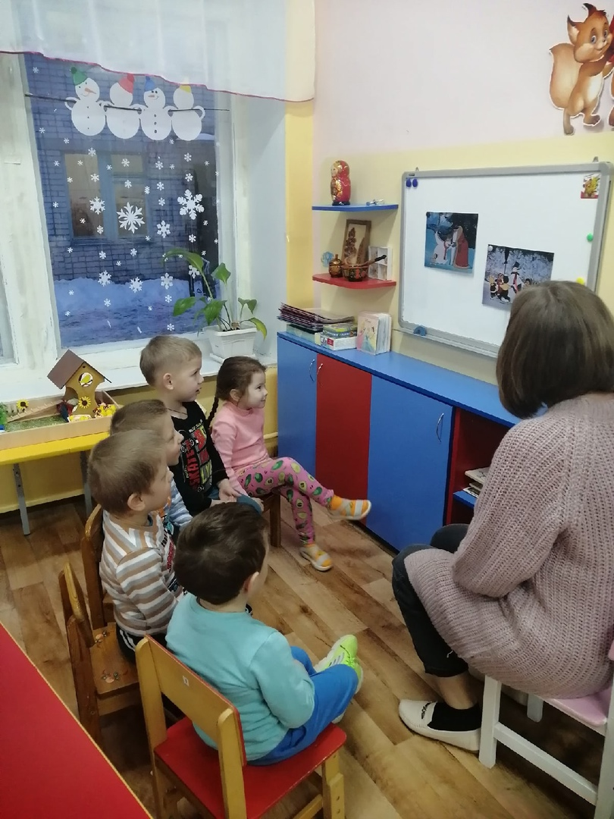

*Беседы и обсуждения: «Снеговик – лучший друг Деда Мороза».*

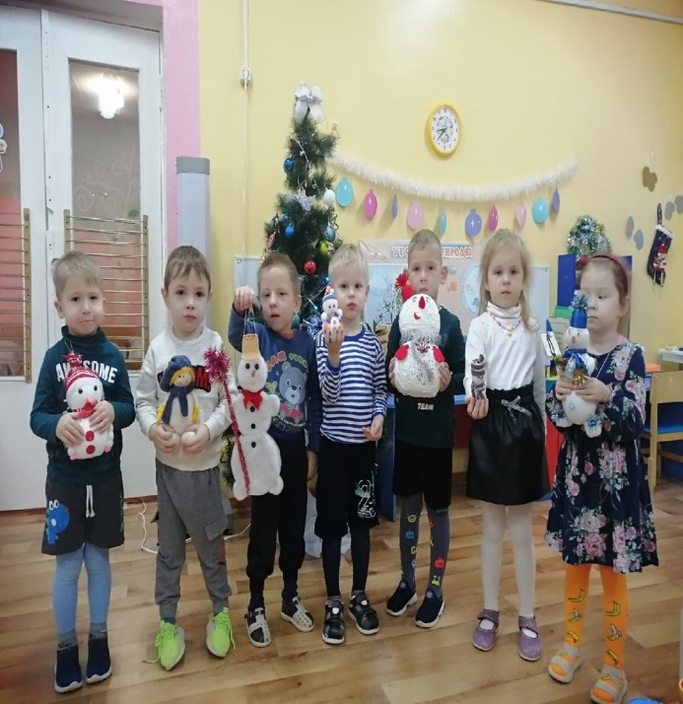  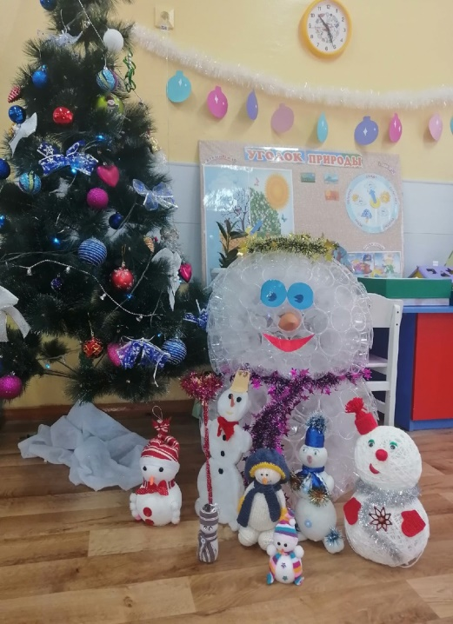

*Совместное творчество с родителями – участие в выставке поделок «Мои друзья – Снеговики».*

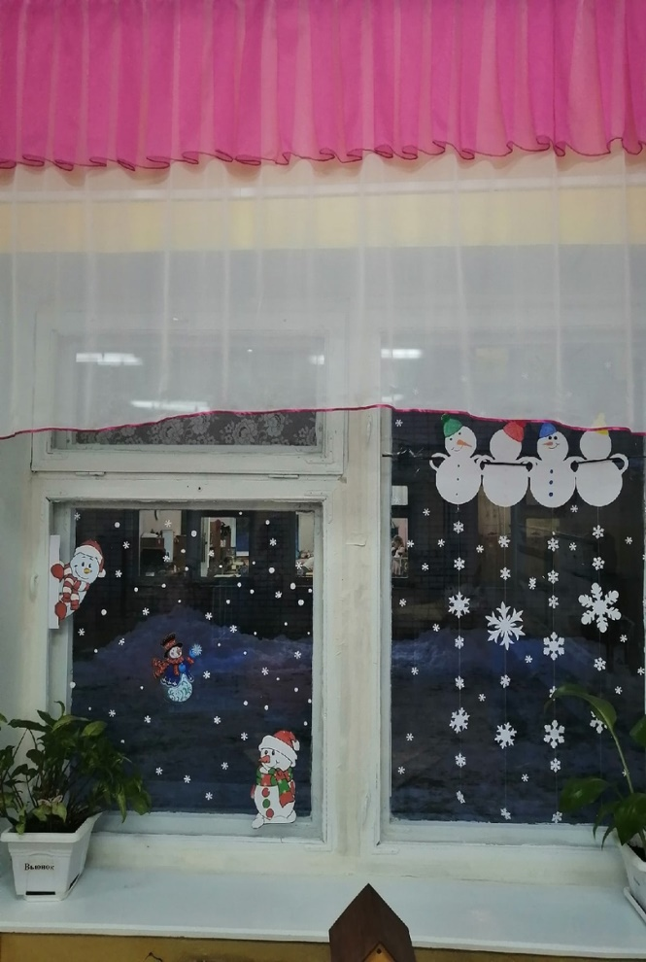  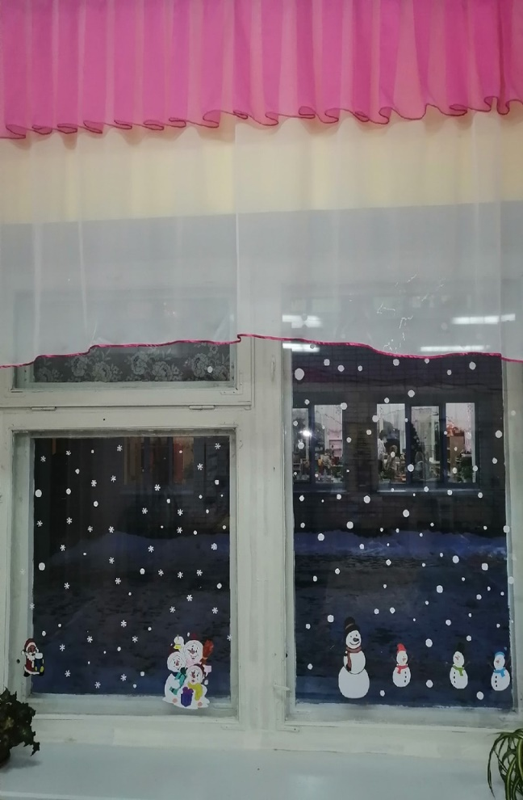

*Оформление окон в группе.*

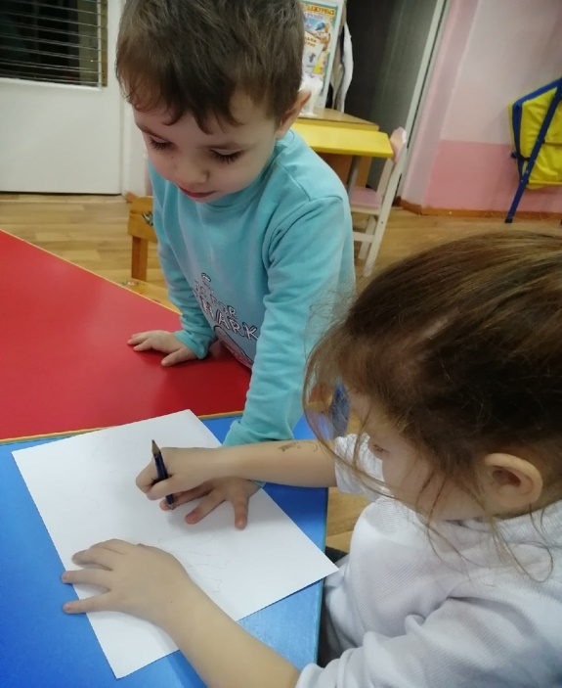  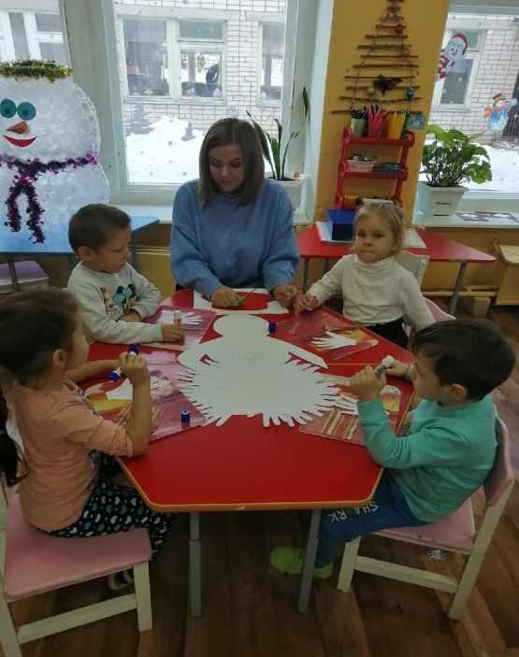

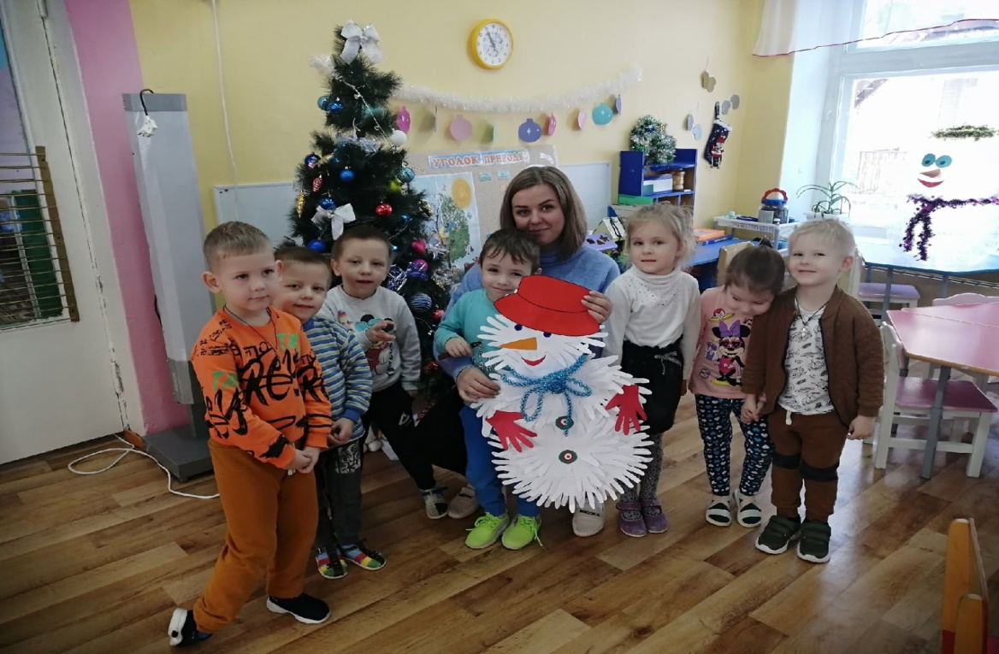

*Коллективная аппликация «К нам пришел Снеговичок, добрый, милый толстячок».*

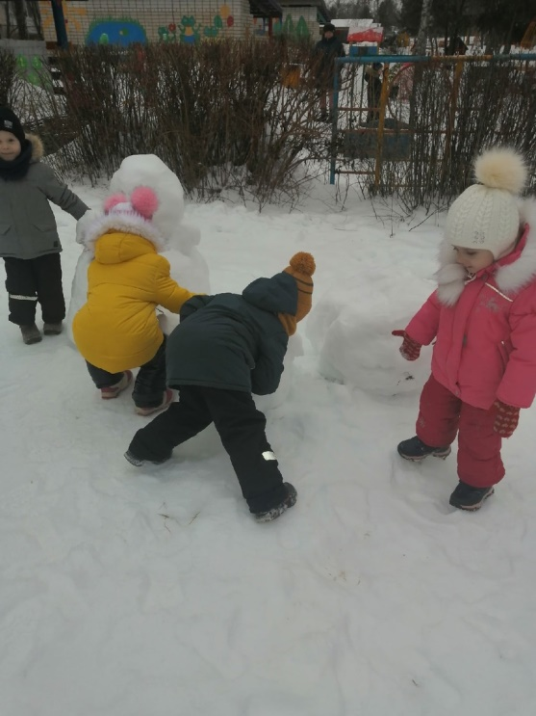 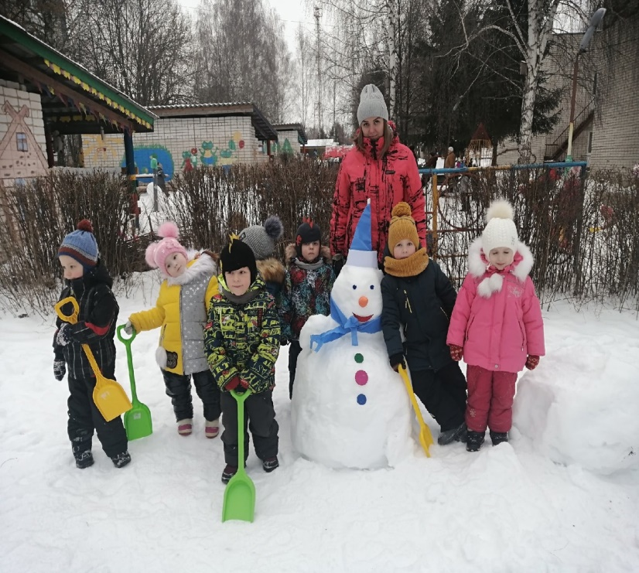

*Лепка снеговика на прогулке.*

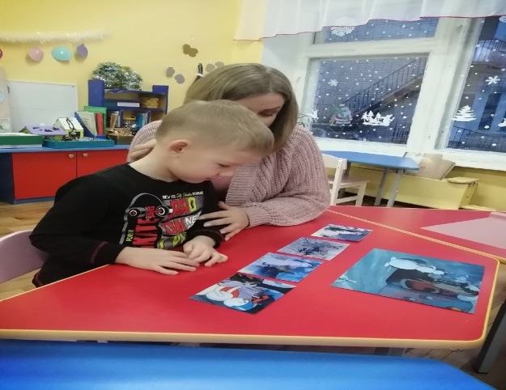

*Составление рассказа по сюжетным картинкам.*

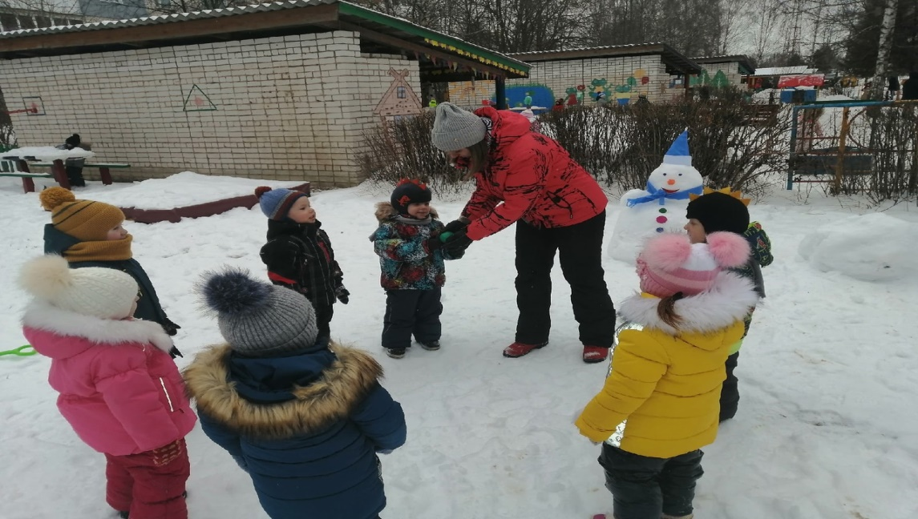

*Подвижная игра «Ты катись, катись снежок…».*